Конспект урока геометрии в 7 классе

по теме «Перпендикулярные прямые»

Цели:
- знакомство с определением перпендикулярных прямых;
- обучение умению доказывать свойство перпендикулярных прямых.
Задачи:
- ввести понятие перпендикулярных прямых;
- доказать свойство перпендикулярных прямых;
- формировать умения, навыки решать задачи;
- расширять кругозор учащихся;
- развивать интерес к математике, внимание, память, воображение, логическое мышление;
- воспитывать аккуратность, дисциплинированность, самооценку.

Оборудование:
- мультимедийный проектор,
- экран,
- презентация, созданная в программе Power Point

Ход урока.

Устные упражнения (слайды №2-3)

- Два угла, для которых стороны одного являются продолжениями сторон другого, называются …
- Каким свойством они обладают?
- Два угла, у которых одна сторона общая, а две другие являются продолжениями одна другой, называются …
- Каким свойством они обладают?

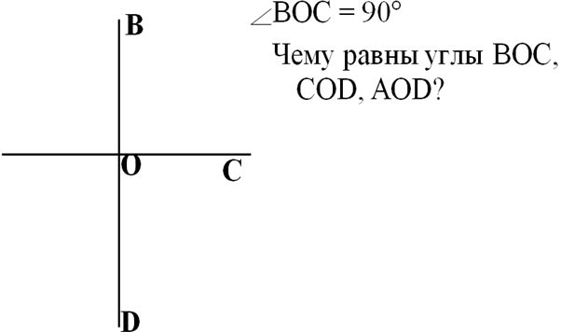$\begin{aligned}α+γ=β \\ \text{Найти}:β\end{aligned}$
В
D

Изучение нового материала. (слайды №4-10)
  - Определение перпендикулярных прямых. Обозначение.
  - Построение перпендикулярных прямых при помощи чертежного треугольника.
  - Доказательство свойства перпендикулярных прямых.
  - Построение перпендикулярных прямых на местности.
- Физминутка. (слайд № 11)
- Закрепление. Решение задач (слайды 12-13)
№ 69 – объяснение учителя с помощью слайдов.
№ 67 – решение на доске с объяснением.
- Подведение итогов. Рефлексия (слайды №14-15).
- Какие прямые мы сегодня изучали на уроке?
- Какое свойство перпендикулярных прямых мы доказали?
- Какие слова тебе наиболее близки по окончании урока? (слайд 15)

Домашнее задание (слайд №16)
-Домашнее задание:
- П. 12, 13 №70

Литература ( слайд №17):

Жохов В.И., Карташева Г.Д., Крайнева Л.Б. Уроки геометрии в 7-9 классах. Методические рекомендации и примерное планирование: к учебнику Л.С.Атанасяна и др. – М.: Мнемозина, 2002

Л.С.Атанасян, В.Ф.Бутузов, С.Б.Кадомцев, Э.Г.Позняк, И.И.Юдина. Геометрия, 7-9: учеб. Для общеобразоват. учреждений– М.: Просвещение,2008

http://animashky.ru/flist/smbolshie/7/15.gif

http://animashky.ru/flist/smbolshie/7/76.gif

http://go.mail.ru/search_images?q=%D1%8D%D0%BA%D0%B5%D1%80#w=374&h=336&s=19907&pic=http%3A%2F%2Fstgeosav.narod.ru%2Feker.jpg&page=http%3A%2F%2Fstgeosav.narod.ru%2F2-op-consp.html&descr=2+%D0%BE%D0%BF%D0%BE%D1%80%D0%BD%D1%8B%D0%B9+%D0%BA%D0%BE%D0%BD%D1%81%D0%BF%D0%B5%D0%BA%D1%82+%28%D0%9F%D0%B5%D1%80%D0%BF%D0%B5%D0%BD%D0%B4%D0%B8%D0%BA%D1%83%D0%BB%D1%8F%D1%80%D0%BD%D1%8B%D0%B5+%D0%BF%D1%80%D1%8F%D0%BC%D1%8B%D0%B5%29

http://go.mail.ru/search?mailru=1&rch=l&q=%D1%8D%D0%BA%D0%B5%D1%80

http://office.microsoft.com/ru-ru/images/results.aspx?ex=2&qu=%D0%B2%D0%BE%D0%BF%D1%80%D0%BE%D1%81#ai:MC900434411|mt:0|

